**Controle de Reuniões**

1. No Sistema de Controle de Reuniões, o usuário poderá ter acesso aos dados referentes às reuniões realizadas com nossos clientes. A tela principal exibirá os dados do mês e ano correntes. Para ter acesso ao relatório anual completo, basta clicar na opção “Relatórios Anuais”, localizada no menu superior. No menu superior podemos, também, cadastrar uma nova reunião, clicando no botão azul “Novo Registro”. Podemos ver um gráfico, nos dando uma métrica da quantidade de reuniões realizadas por mês, no decorrer do ano. Além disso, pode-se ter acesso a tabela, contendo os dados das reuniões, onde é possível editar registro e/ou excluí-lo. É possível gerar arquivos Excel, PDF além de poder imprimir os dados da tabela, podendo escolher quais colunas deseja que apareçam na impressão:

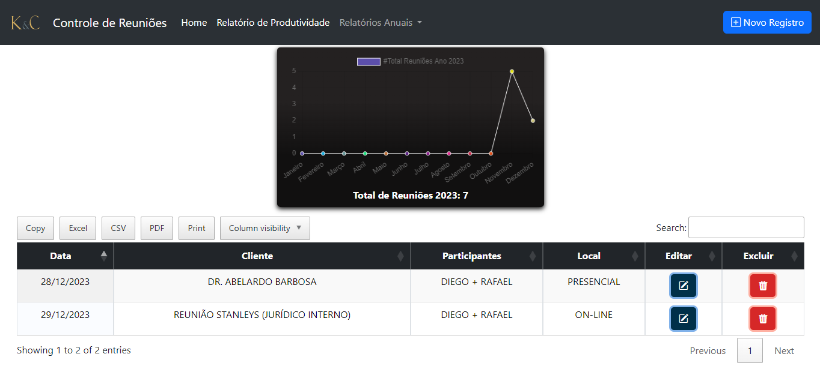

Tela inicial do Sistema de Controle de Reuniões, exibindo os dados somente do mês corrente. Acima, gráfico exibindo os dados dos meses do ano corrente.

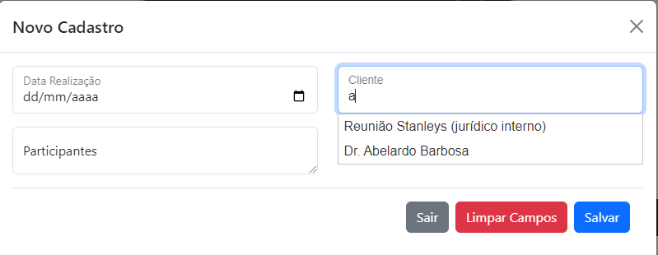

Cadastro de nova reunião. Possui opção de local para on-line ou presencial, além disso, se o cliente possuir cadastro em nosso banco de dados, será exibida a opção contendo o nome do cliente solicitado.

**RELATÓRIOS ANUAIS**

1. Na tela de relatórios anuais, poderemos ter acesso à quantidade total de reuniões realizadas ao longo do ano, bem como à quantidade de reuniões realizadas por mês. Além disso, podemos fazer o download do gráfico, clicando no botão verde “Download Gráfico”. O relatório completo, poderá ser impresso clicando no botão azul “Imprimir Relatório”, localizado no canto superior direito:

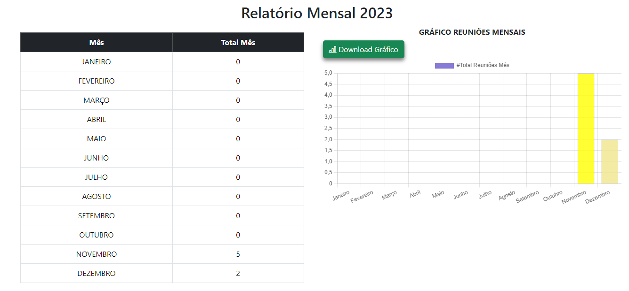

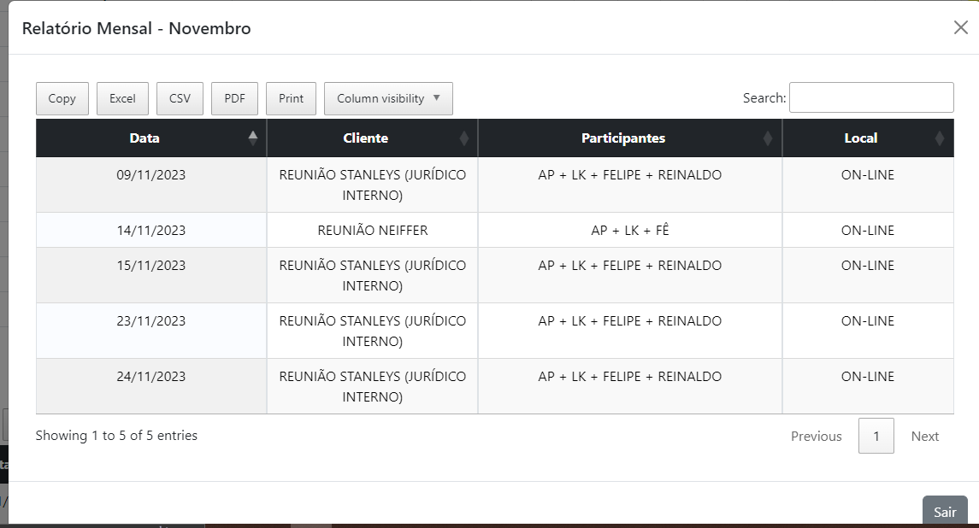

Tela de relatório mensal, onde é possível gerar arquivos Excel, PDF além de imprimir a tabela, selecionando as colunas desejadas.

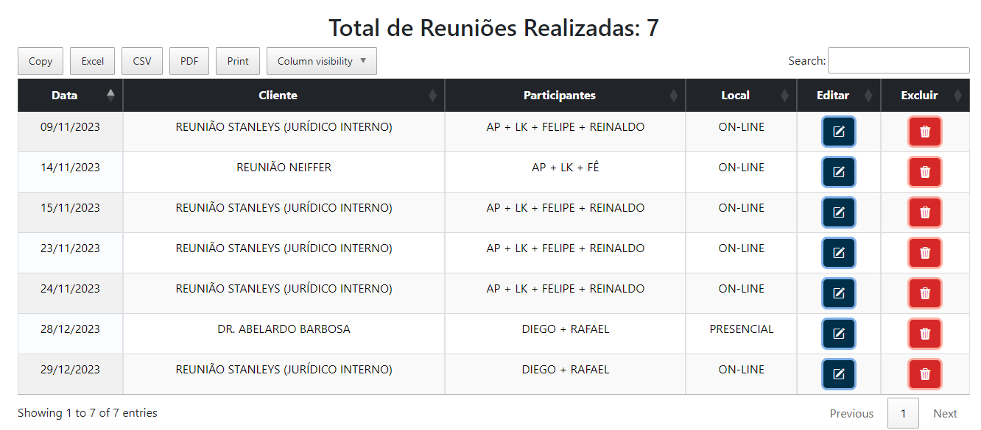

Tabela contendo todos os registros das reuniões realizadas ao longo do ano corrente. Pode-se gerar arquivos Excel, PDF e imprimi-la, selecionando as colunas desejadas.